ACADEMIE DE POITIERS | Bac Professionnel  ORAL de contrôle | Session : 2017
MATHEMATIQUES – SCIENCES PHYSIQUES
Durée : Préparation 15 minutes – Interrogation 15 minutes

Afin d'assurer des revenus réguliers à son établissement, un patron de restaurant prépare des repas qui sont livrés.
Il propose actuellement 5 menus à emporter.
Dans le tableau ci-après sont relevées les ventes hebdomadaires.
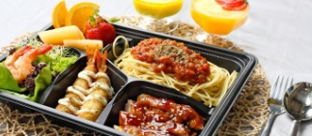

Prix du repas selon le menus choisi ( €)  x_{i} | 10,50 | 14,00 | 16,50 | 23,00 | 26,00
Nombre hebdomadaire de repas livrés  y_{i} | 52 | 41 | 32 | 12 | 3

Indication :
Le patron souhaite créer un nouveau menu au prix de 15 €.
Question :
Avec ce nouveau menu, combien de repas peut-il espérer livrer ?

Ce qui est attendu de vous :

- La première étape sera de m'expliquer à l’oral ce que l'on vous demande en reformulant la question avec vos propres mots et ceci pour vérifier que vous avez bien compris l’énoncé.

- La deuxième étape sera de proposer, à l’oral, une méthode permettant de résoudre le problème et de répondre à la question posée.

- La troisième étape sera de me montrer le résultat de votre travail, permettant de répondre à la question.

Remarque :
Il y a plusieurs méthodes pour répondre à la question posée. Vous trouverez dans la deuxième page des questions et des ressources d’aide à la résolution de ce problème.
Vous n’êtes pas obligé d’utiliser ces ressources et questions d’aide.

Questions et ressources d’aide à la résolution

- L'évolution du nombre hebdomadaire de repas livrés est représentée par le nuage de points dans le repère ci-dessous :
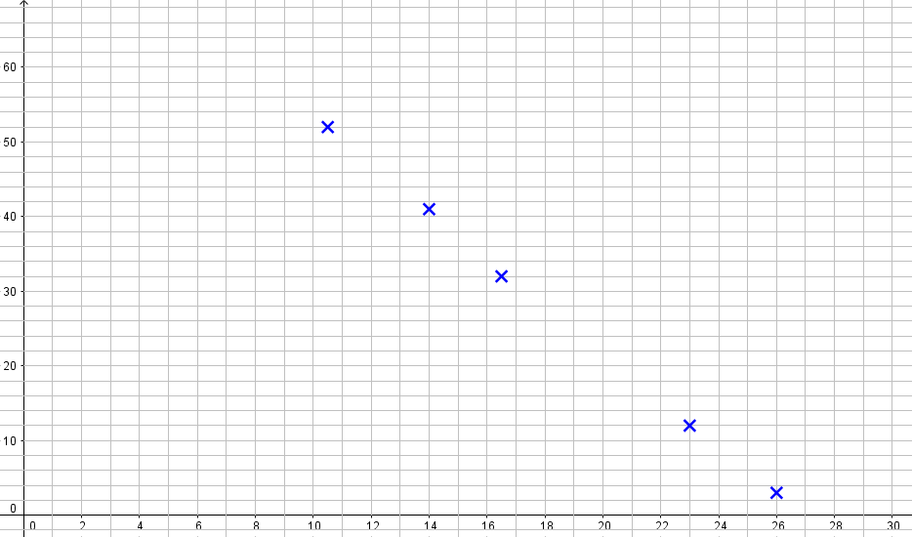
Nombre hebdomadaire de repas livrés
y_{i}

Prix du repas ( €)
x_{i}

- Copies d’écran de calculatrice

